Муниципальное бюджетное общеобразовательное учреждение- средняя общеобразовательная школа №4 Г.Агрыз

Республики Татарстан

ОТРЯД ЮИД
«СВЕТОФОРИК»

Руководитель: Кондрашина Е.В.

Анализ деятельности отряда ЮИД
в МБОУ СОШ№4
В начале 2025/2026 учебного года, в соответствии с общешкольным планом воспитательной работы и планом мероприятий по профилактике дорожно-транспортного травматизма был составлены план работы отряда ЮИД. Работа отряда ЮИД проводилась в соответствии с утвержденными планами.
Цель работы отряда ЮИД «Светофорик»:
-пропаганда правил дорожного движения среди учащихся;
-предупреждение детского дорожно-транспортного травматизма.
В 2025/2026 учебном году отряд ЮИД поставил перед собой следующие задачи:
- пропаганда здорового образа жизни;
- привлечение детей и подростков к участию в пропаганде Правил дорожного движения на улицах и дорогах среди сверстников;
- вовлечение детей и подростков в отряды юных инспекторов движения.

За данный период отрядом ЮИД «Светофор» проведена следующая работа:
1.В сентябре 2025 года составлен и утвержден план работы отряда на год.
2. 22 сентября 2025 года организовано поздравление первоклассников и вручение им памяток «Юный пешеход» и световозвращающих элементов. Торжественное посвящение учеников 1-х классов в пешеходы!
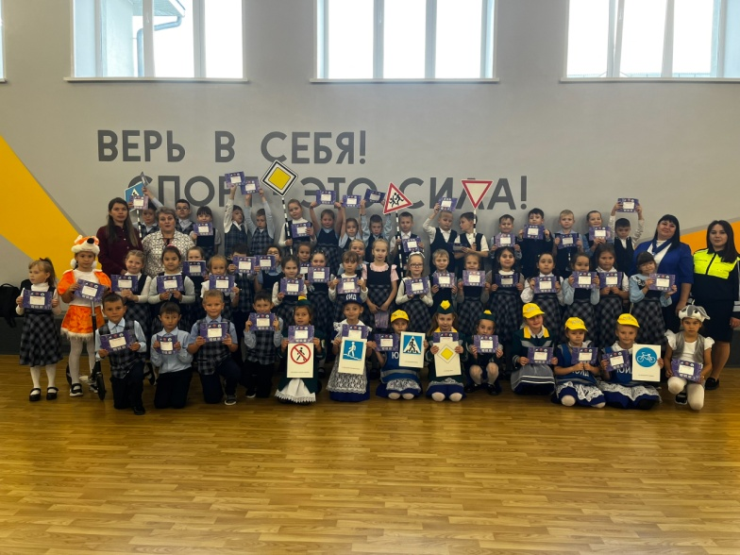
3.В сентябре была проведена акция «Внимание, дети!», где было посвящение в отряд ЮИД.
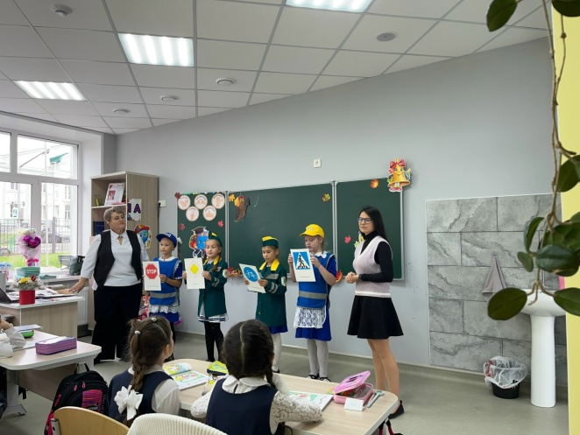
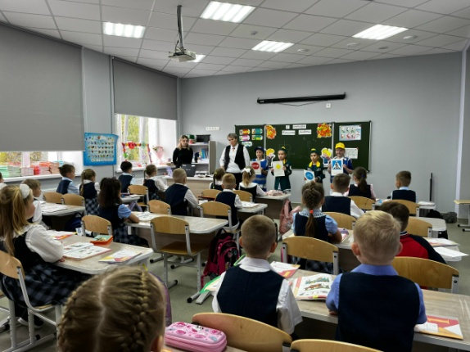

4. В конце 1,2 четверти отрядом ЮИД прошли рейды среди учащихся начальных классов. Проверили рюкзаки и одежду ребят на наличие световозвращающих элементов, а так же провели беседу о безопасности на дорогах нашего города.
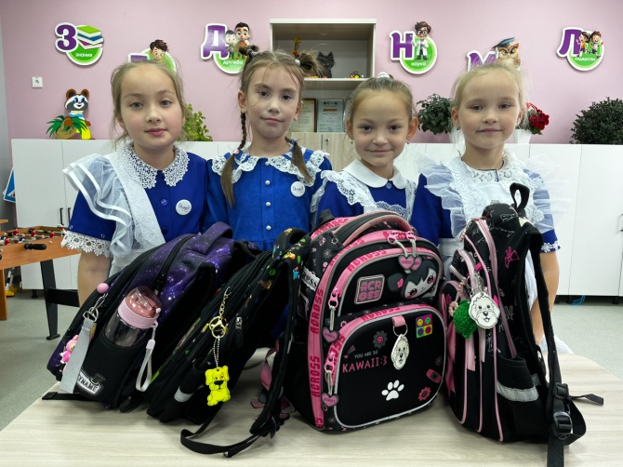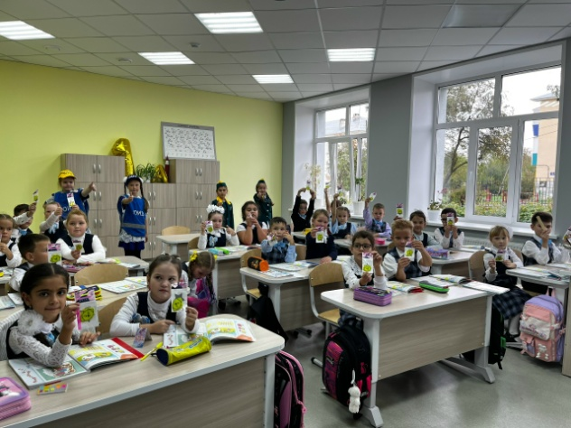

В младших классах мы организовали игровую беседу, которая стала не только полезной, но и увлекательной для наших маленьких участников. Вместе с отрядом ЮИД дети вспомнили основы безопасного поведения на дороге. В финале беседы наши первоклашки получили полезные подарки от ГБУ»Безопасность дорожного движения « Агрыз световозвращающие фликеры. Теперь наши дети будут более заметны на дороге в темное время суток!
5. Разработаны и подготовлены дидактические материалы для проведения занятий с отрядом ЮИД и с учащимися школы:
- тесты-карточки для учащихся 1-4 кл.;
- игротека для начальных классов: «Проверьте свои знания», «Загадки о дорожном порядке», лепбук;
- тестовые задания для соревнований «Безопасное колесо» по
«Медицине».
6.Отряд ЮИД «Светофор» в конце четверти выходил в рейд совместно с сотрудниками ГИБДД на перекресток. Проводились беседы с детьми и их родителями о соблюдении правил дорожного движения. ЮИДовцы раздавали памятки.

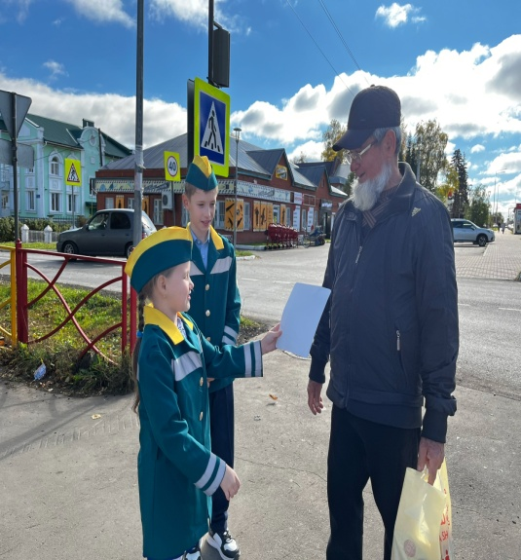
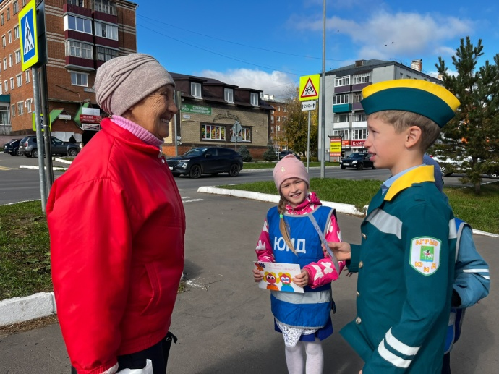

7.В октябре все члены отряда ЮИД и учащиеся 5-7 классов участвовали в Республиканском интернет – олимпиаде САКЛА на знание правил безопасного поведения на дорогах и каждый участник получил свидетельство.
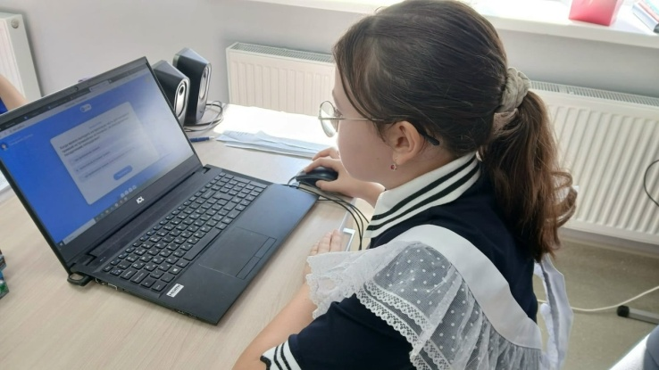

8. Наш школьный отряд Юных инспекторов дорожного движения участвовал в мероприятии приуроченном декаде инвалидов в коррекционной школе.

9. Наша команда заняла второе место в районном этапе республиканского фестиваля детских агитбригад по пропаганде безопасности дорожного движения «Давай дружить, дорога!»

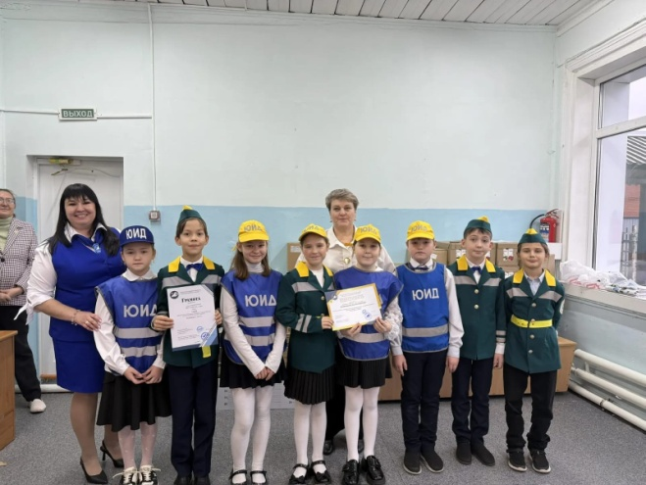

10. С Отрядом ЮИД приняли активное участие в акции ,посвященной Дню памяти жертв ДТП.

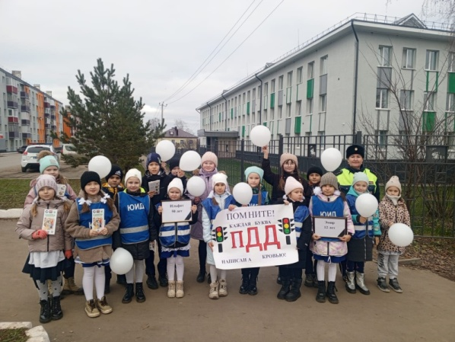

11. В рамках Всероссийской недели безопасности дорожного движения наши ученики продемонстрировали свое творчество и понимание важности соблюдения правил дорожного движения и приняли участие в творческой выставке «Азбука дорожного движения».

